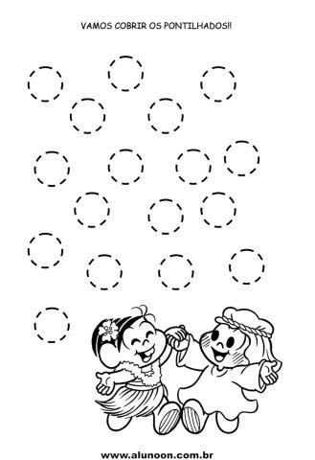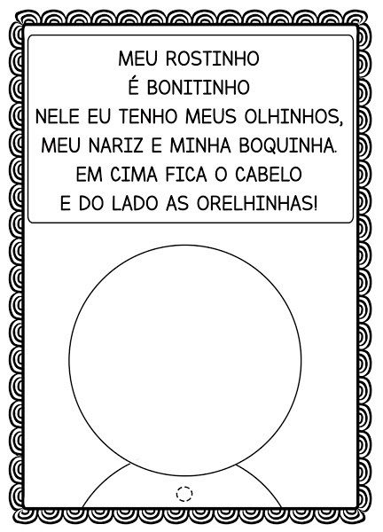

|  |  |
| --- | --- |
| **Uma imagem contendo desenho  Descrição gerada automaticamente Vamos colorir os pontilhados?** | Pin em Atividade alfabeto educação infantil |